**T.C.**

**DOKUZ EYLÜL ÜNİVERSİTESİ**

**İKTİSADİ VE İDARİ BİLİMLER FAKÜLTESİ**

**YÖNETİM BİLİŞİM SİSTEMLERİ BÖLÜMÜ**

**YBS 3008 - KARAR DESTEK SİSTEMLERİ**

**DÖNEM PROJESİ**

**NETFLİX KARAR DESTEK SİSTEMİ**

***2015469013***

***Ömer Demirkan***

**2020, İZMİR**

# **Projenin Amacı**

Üyelerden alınan verileri grafik özetlerle anlamlı hale getirerek Yöneticinin Netflix platformu için daha etkili kararlar verebilmesini sağlayacak bir karar destek sistemi oluşturmak.

# **Kİme Nasıl ve Ne Şekilde Destek Sağlayacak**

Elde edilen grafikler ve veriler sayesinde netflix arge yönetimine yeni dizi ve film yayınlarken, yayınlanan dizileri trend olup olmadığını araştırırken, türe göre izleyicinin cinsiyet verilerini kullanarak üyeye göre dizi ve film tavsiyesinde bulunurken ve üyeye özel teklifler verirken karar vericiye destek sağlayacak bir sistem.

**Projede Kullanılan Teknik ve Yöntem**  
  
Projemde;

* HTML
* CSS
* PHP
* MySQL
* JavaScript
* JS Canvas Grafik Kütüphanesi
* Bootstrap Kütüphanesi

gibi teknik imkanları kullanarak web tabanlı bir karar destek sistemi geliştirdim.

**YÖNETİCİ OTURUM PANELİ**

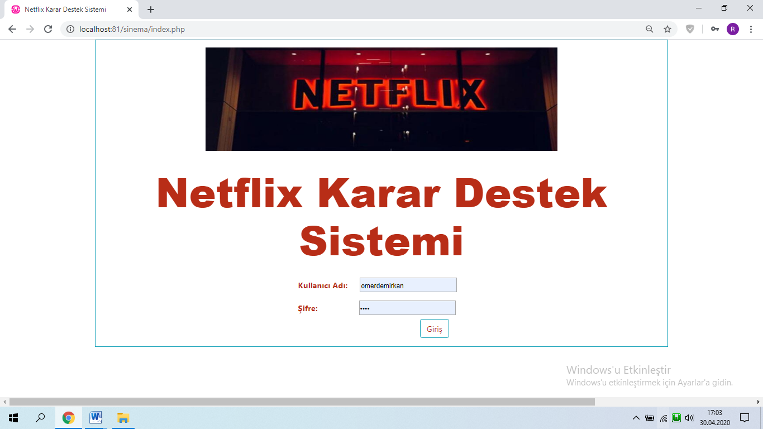

**ANASAYFA**

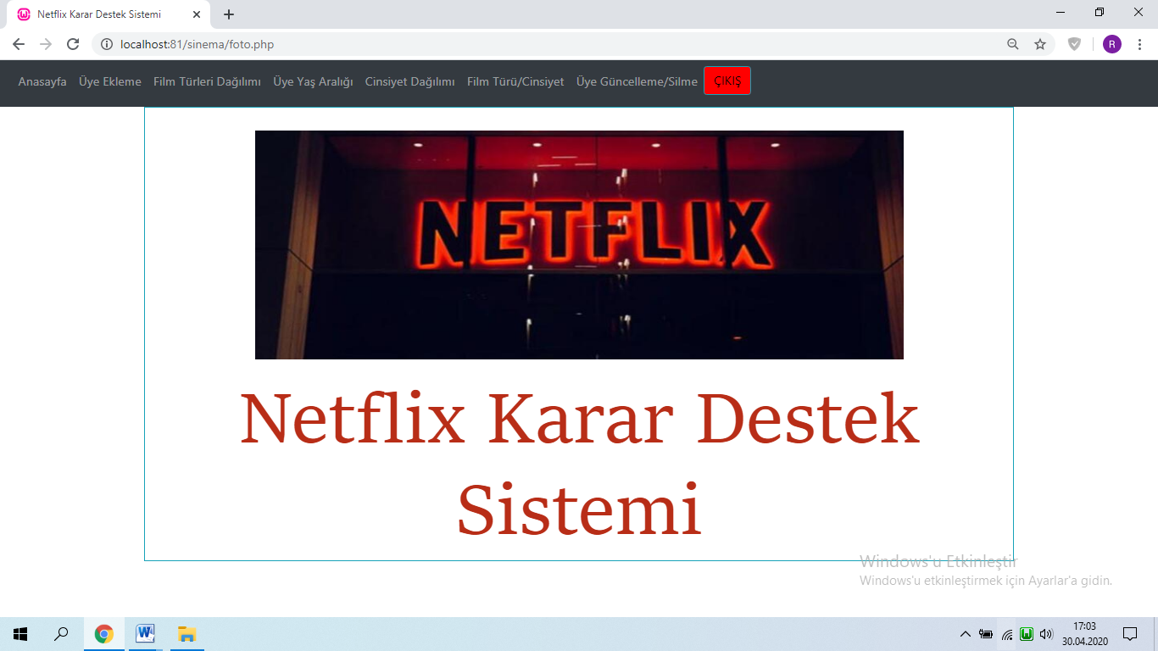

**NETFLİX ÜYE EKLEME**

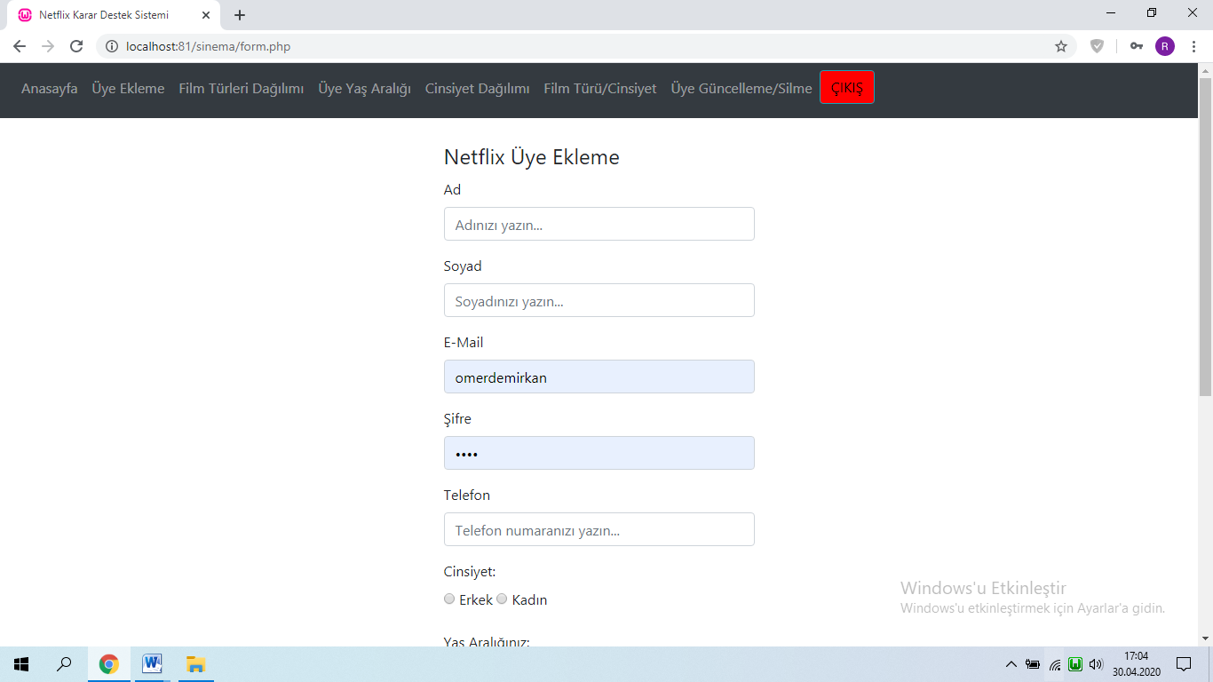

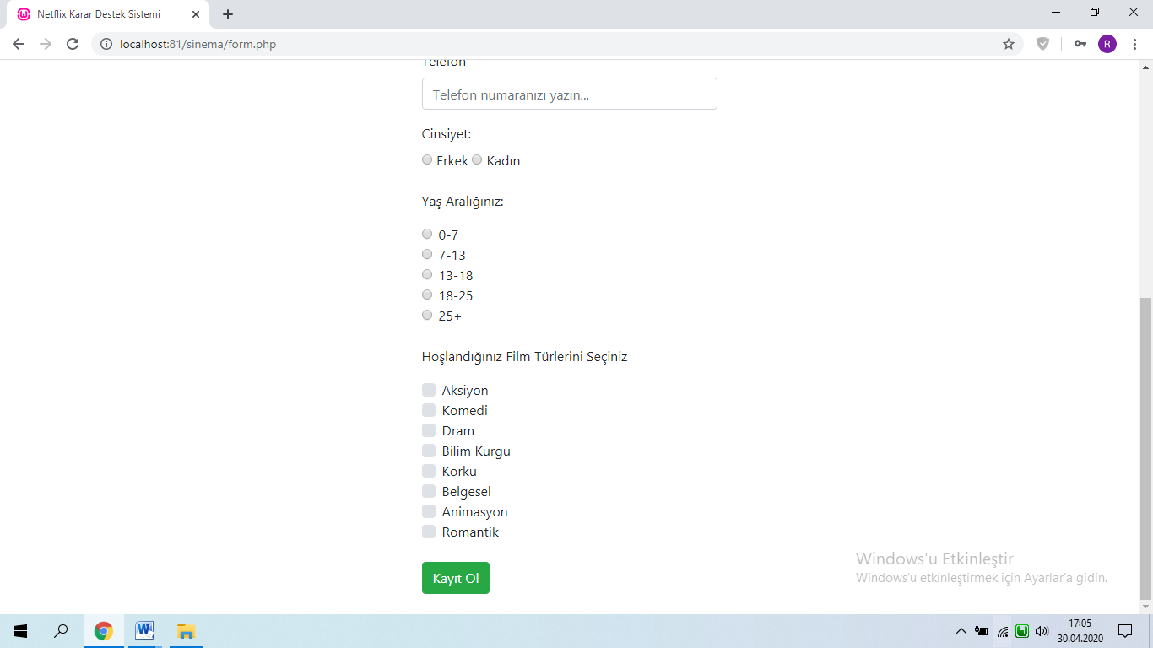

**NETFLİX ÜYELERİNİN FİLM TÜRÜ TERCİHLERİ**

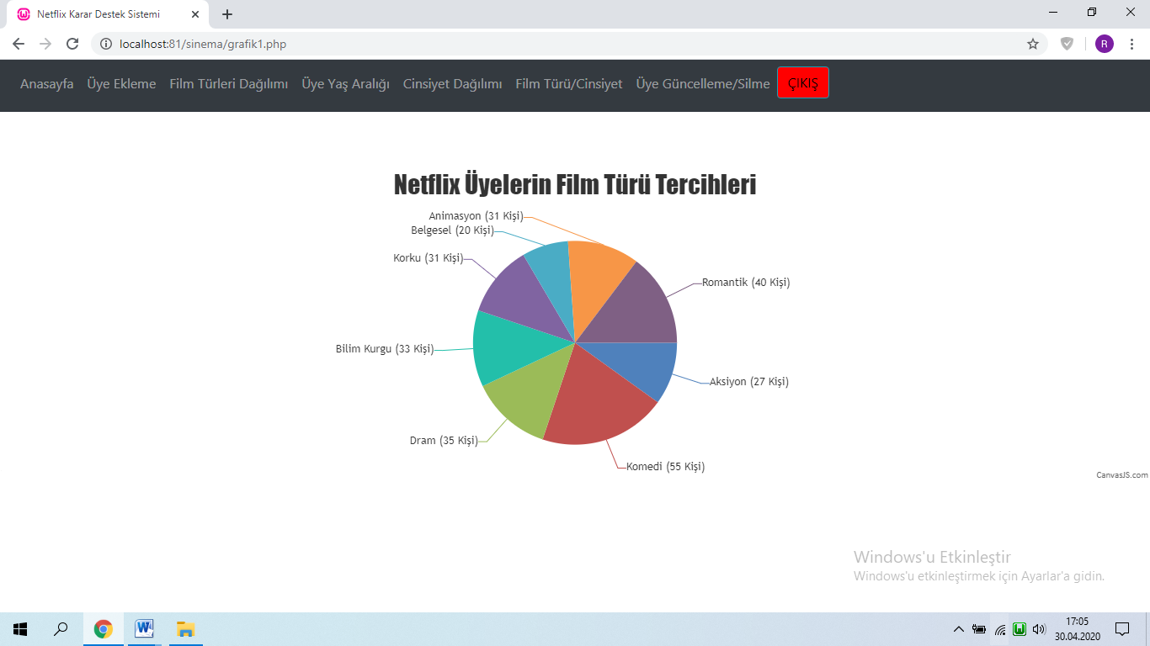

Film türü tercihleri grafiğinde, yöneticinin NETFLİX üyelerinin film kategorilerine olan ilgisiyle ilgili verileri grafik özet şeklinde değerlendirerek yoğun ilgi duyulan kategorilere ait filmlere daha fazla oynatmak veya yeni oluşan projelerde seçimin yüksek film türlerinden yana olması ve fazla sevilmeyen film türlerine gereksiz çok büyük yatırımlar yapmasının önüne geçer. kar getirecek ve muhtemel zararı azaltacak kararlar vermesinde destek olmayı amaçladım.

**NETFLİX ÜYELERİN CİNSİYET DAGILIMI**

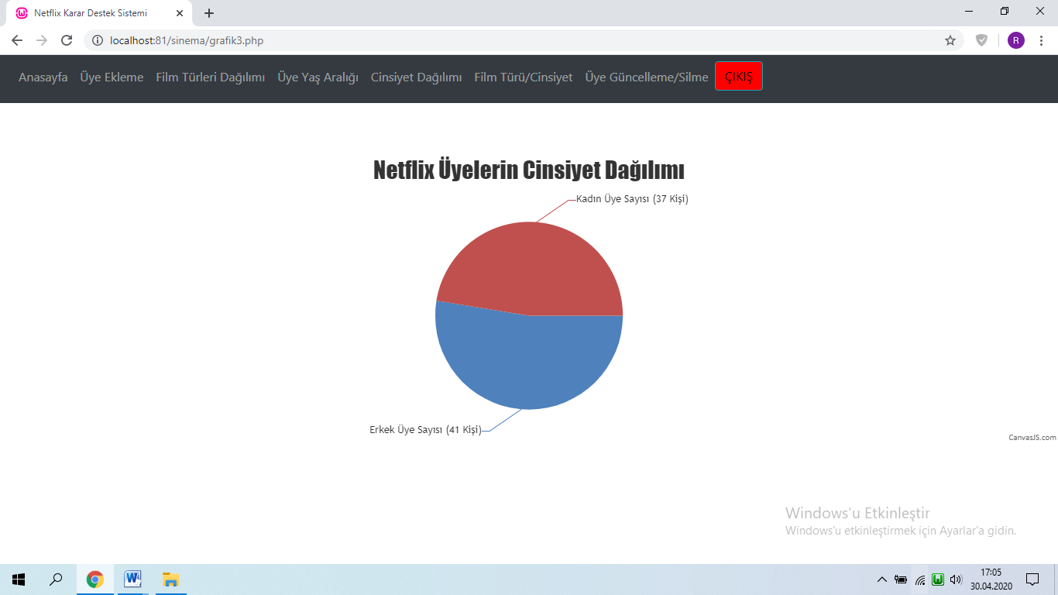

Cinsiyet dağılımı grafiği şu yüzden önemli Netflixin kullanıcı kitlesinin belirlenmesi ve ona göre bir proje içinde bulunması olası zarar etme gibi durumların bir nebze önüne geçmesinde etkili olucaktır.Burada az olan cinsiyet için gerekli çalışmalar yapılıp onları da plartformun içine alma gibi çalışmalar yapılabilir yoğun olan cinsiyet için de iyileştirmeler yapıp uzun süreli bir memnuniyet sağlanmasını saglanabiliir.

**NETFLİX ÜYELERİN YAŞ ARALIKLARI**

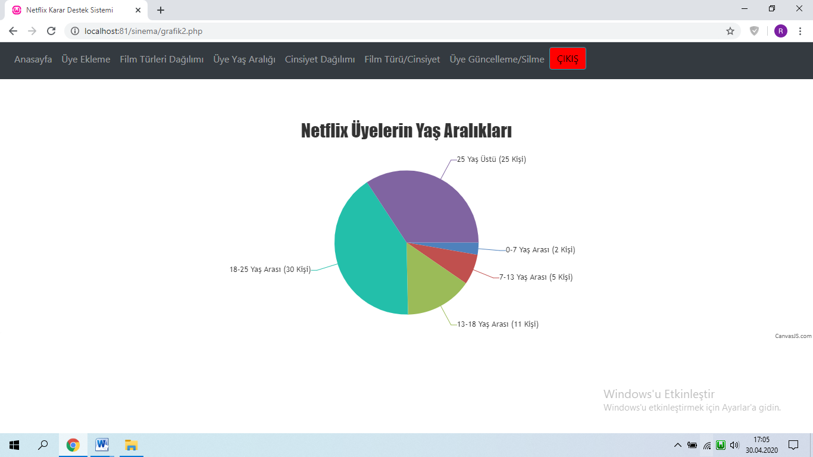

Üye yaş aralığı grafiğinde, yöneticinin üyelerin yaş aralığı oranlarını grafik aracılığıyla değerlendirip, çok az üyeye hitap eden yaş aralığına ait filmlere fazla yatırım yapmamayı ve çok fazla kullanıcıya sunmamayı amaçladım Netflixi zarara uğratabilecek kararlardan kaçınmasını sağlamayı amaçladım. Mevcut grafikte 0-7 ya da 7-13 yaş arası seyirci kitlesine hitap edecek bir film, fazla seyirci toplayamayacağı için Netflixin olası bir yatırımında zarar etmesine neden olacaktır.

**NETFLİX TERCİH EDİLEN FİLM TÜRLERİNİN CİNSİYETE GÖRE DAGILIMI**

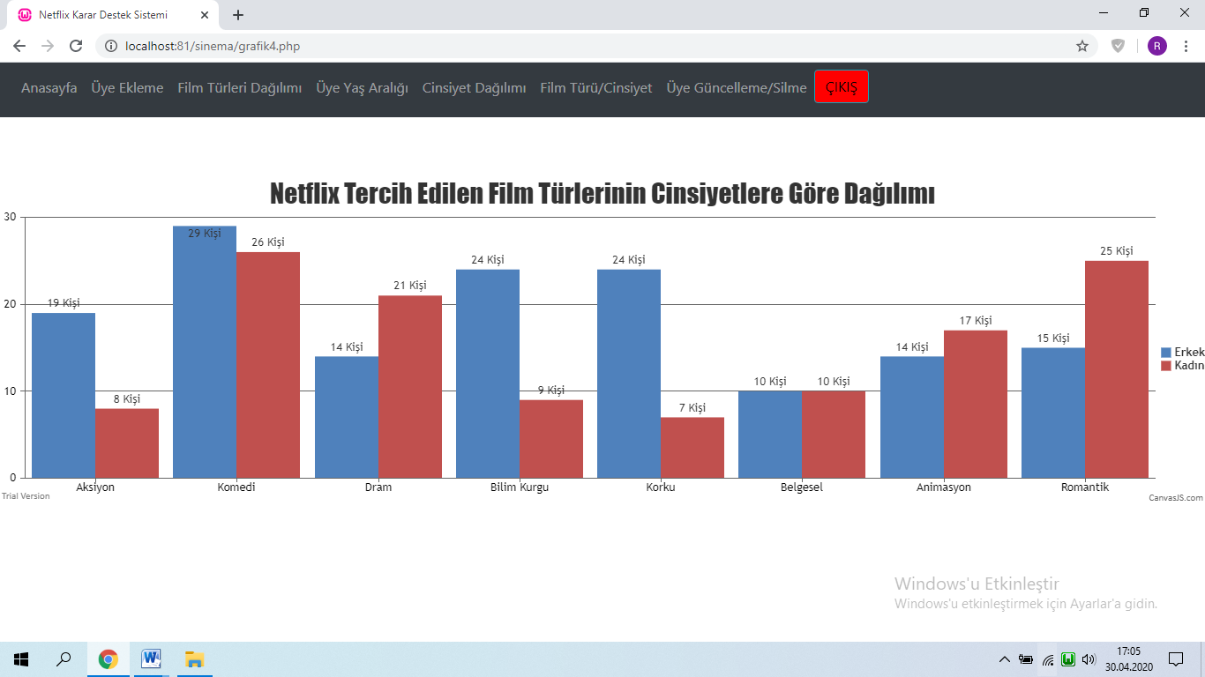

Film türü/Cinsiyet grafiğinde, yöneticinin, belli film kategorilerini tercih eden kadın ya da erkek üyelerin sayısının diğer cinsiyete göre fazla olması durumunda, o kategoriye ait filmlere ilgi duyan ağırlıklı cinsiyete göre reklam içeriği belirleme gibi işletmeye kar getirebilecek kararlar almasına destek olmayı amaçladım. Örneğin; romantik kategorisinde bir filmin gösteriminden önce kadınlara hitap eden reklamlar gösterilmesi ya da aksiyon filmlerinde ağırlıklı izleyici olan erkeklere hitap eden reklamlar gösterilmesi daha etkili bir karar olur.

**ÜYE GÜNCELLEME/SİLME**

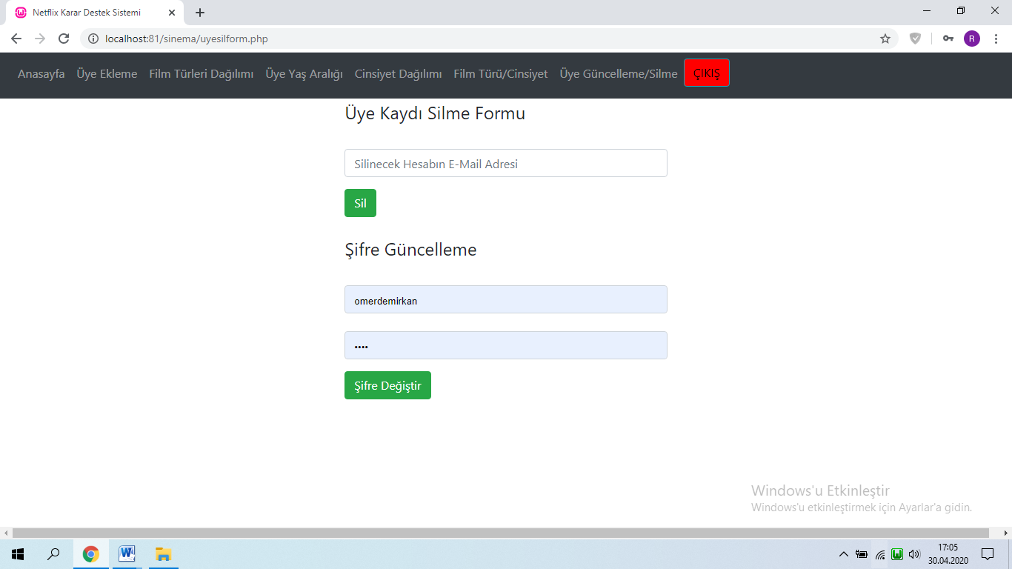

**Veri Tabanı Görüntüleri**

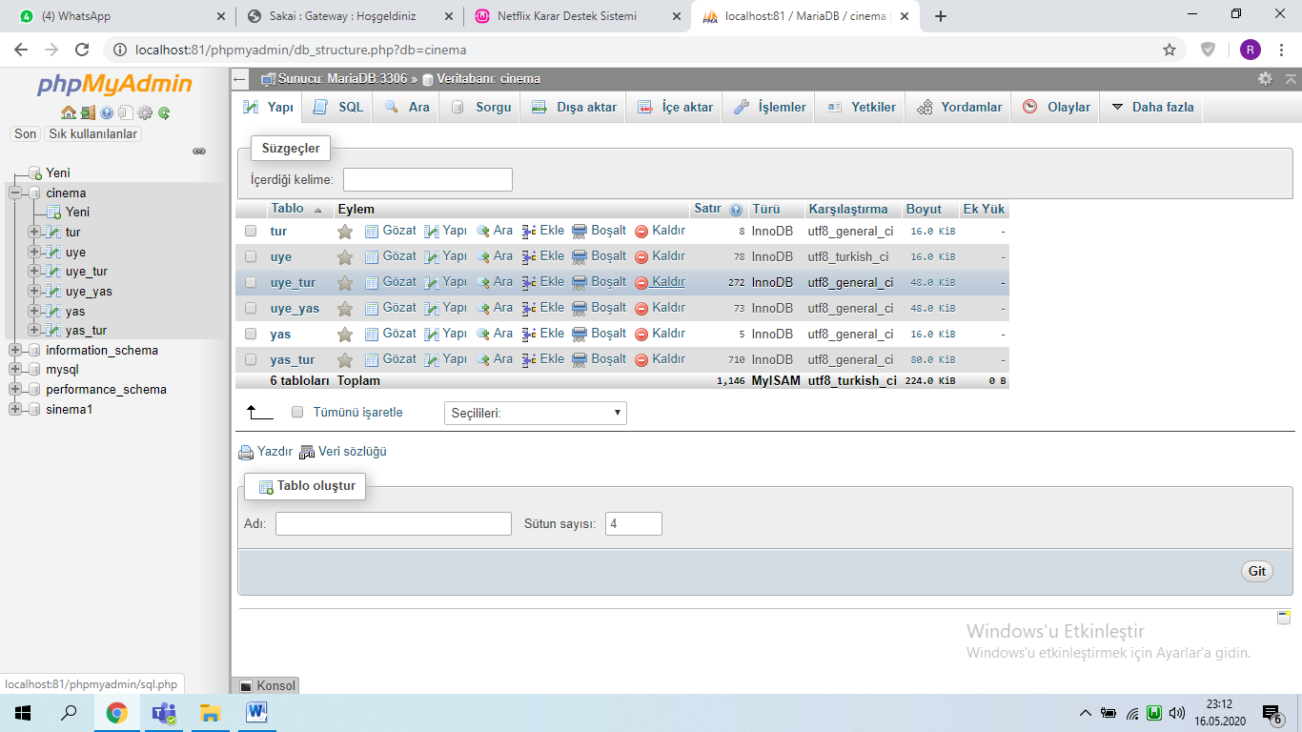

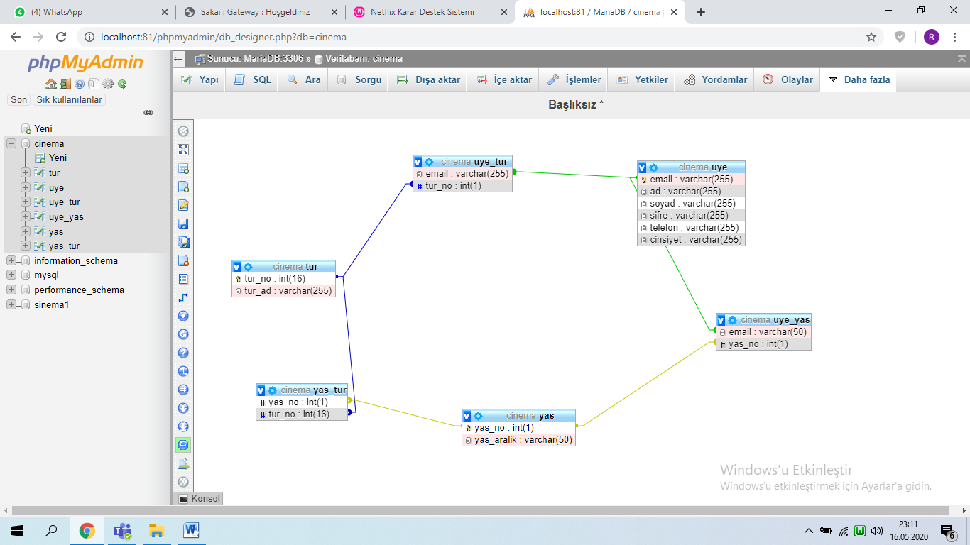

# **Sonuç**

Yaptığım karar destek sistemi, bence kurumdaki yöneticilere fayda sağlayabilecek grafikler sunuyor. Yönetici, sunduğum grafiklerle, o filmin kategorisine ilgi duyabilecek müşteri gruplarını tespit edip o film için ilgili etkili kararlar verip işletmeyi daha da kar ettirebilir.Kullanıcının ilgisini seçecek filmlerin algoritmasını oluşturup kullanıcıya sunabilir ve kullanıcıyı uzun süre plartformda tutabilir.Böylelikle hem etkileşimi artıtır hemde kullanıcı memnuniyeti ile kullanıcının neyi sevebileceğini önceden tahmin edip ona sunma imkanı sağlanır.